GEOM 8 Les quadrilatères

 | Je sais ma leçon si…
GEOM 8 | Je sais reconnaître et nommer les quadrilatères particuliers.
 | Je sais décrire les quadrilatères particuliers.
 | Je sais tracer les quadrilatères particuliers.

Définition

Un quadrilatère est un polygone qui a quatre côtés et quatre sommets.
Il a quatre angles et deux diagonales.

Les quadrilatères particuliers
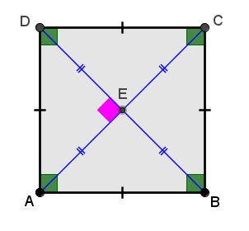
Le carré
Il a :
- 4 côtés égaux ;
- des côtés opposés parallèles ;
- 4 angles droits ;
- des diagonales égales, perpendiculaires et qui se coupent en leur milieu.

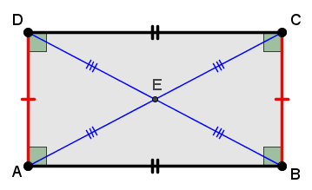
Le rectangle

Il a :
- des côtés opposés égaux et parallèles ;
- 4 angles droits ;
- des diagonales égales et qui se coupent en leur milieu.
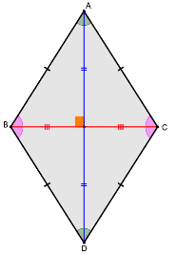
Le losange

Il a :
- 4 côtés égaux ;
- des côtés opposés parallèles ;
- des diagonales perpendiculaires et qui se coupent en leur milieu.
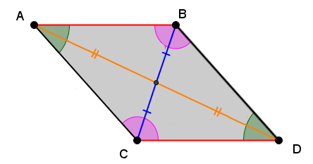
Le parallélogramme

Il a :
- des côtés opposés égaux et parallèles ;
- des diagonales qui se coupent en leur milieu.

